Отчёт по лабораторной работе 7
Адресация IPv4 и IPv6. Настройка DHCP
Чилеше Лупупа
Содержание

1 Цель работы
Получение навыков настройки службы DHCP на сетевом оборудовании для распределения адресов IPv4 и IPv6.

2 Выполнение работы

2.1 Настройка DHCP-сервера на маршрутизаторе VyOS и анализ обмена DHCP-сообщениями
- Запущены GNS3 VM и среда GNS3, создан новый проект для моделирования сети.
- В рабочей области размещены и соединены устройства в соответствии с заданной топологией: коммутатор, маршрутизатор VyOS и оконечный узел VPCS. Топология включает соединение хоста PC1 с коммутатором chileshe-sw-01 и маршрутизатором chileshe-gw-01.
- 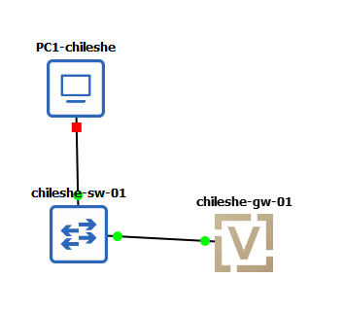
- Рис. 1: Топология сети с маршрутизатором VyOS и клиентом VPCS
- Выполнено переименование устройств согласно требованиям задания: оконечный узел — PC1-chileshe, коммутатор — chileshe-sw-01, маршрутизатор — chileshe-gw-01.
- На соединении между коммутатором chileshe-sw-01 и маршрутизатором chileshe-gw-01 включён захват трафика для последующего анализа DHCP-сообщений.
- На маршрутизаторе VyOS выполнен вход в систему, осуществлён переход в режим конфигурирования. Изменено имя устройства и доменное имя, создан новый пользователь chileshe с паролем, после чего удалён пользователь vyos, заданный по умолчанию. Также отключено получение адреса по DHCP на интерфейсе eth0. Конфигурация применена и сохранена.
- 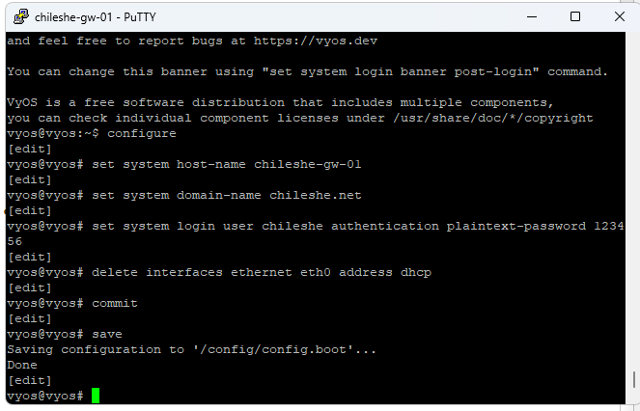
- Рис. 2: Начальная настройка системы VyOS и создание пользователя
- Для интерфейса ethernet eth0 маршрутизатора задан статический IPv4-адрес 10.0.0.1/24. Далее на маршрутизаторе настроен DHCP-сервер: создана разделяемая сеть chileshe, указаны доменное имя chileshe.net, DNS-сервер 10.0.0.1, шлюз по умолчанию 10.0.0.1 и диапазон выдаваемых адресов от 10.0.0.2 до 10.0.0.253. Конфигурация применена и сохранена.
- 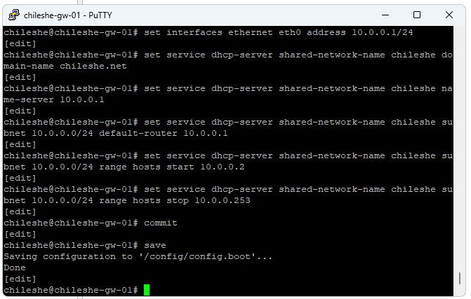
- Рис. 3: Настройка IP-адреса и DHCP-сервера на VyOS
- На оконечном узле PC1-chileshe выполнена настройка получения IP-адреса по DHCP с использованием опции -d, обеспечивающей вывод декодированной информации о DHCP-обмене. Узел успешно получил адрес 10.0.0.2/24, шлюз по умолчанию и параметры DNS. Конфигурация сохранена.
- 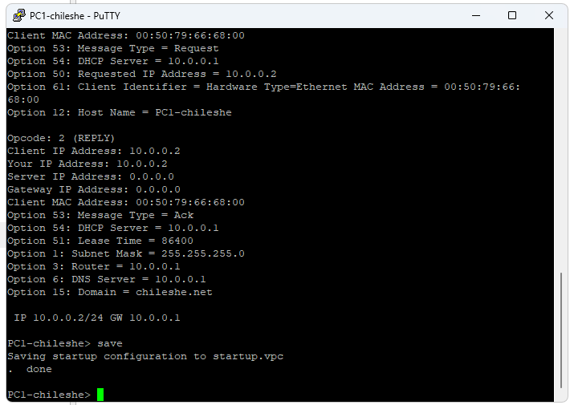
- Рис. 4: Получение IP-адреса по DHCP на PC1 с декодированием
- В процессе DHCP-обмена клиент последовательно получил сообщения DHCPOFFER и DHCPACK от сервера 10.0.0.1, что подтверждает корректную работу DHCP-сервера.
- Проверена текущая конфигурация IPv4 на узле PC1-chileshe, после чего выполнена проверка связности с маршрутизатором с помощью команды ping. Получены ответы без потерь.
- 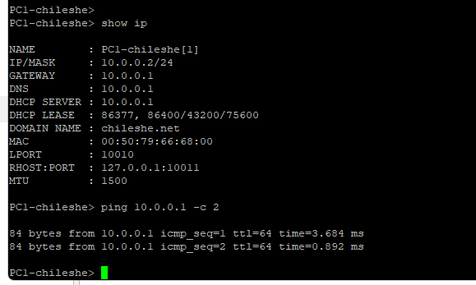
- Рис. 5: Проверка IP-конфигурации и связности с маршрутизатором
- На маршрутизаторе chileshe-gw-01 просмотрена статистика DHCP-сервера и список выданных адресов. В статистике отображается одна активная аренда, соответствующая узлу PC1-chileshe, с IP-адресом 10.0.0.2.
- 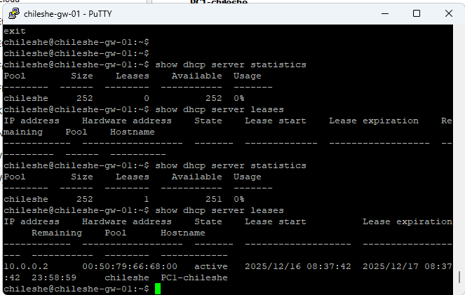
- Рис. 6: Статистика DHCP-сервера и список арендованных адресов
- Проанализирован журнал работы DHCP-сервера на маршрутизаторе. В журнале зафиксированы этапы DHCP-обмена: получение DHCPDISCOVER, отправка DHCPOFFER, приём DHCPREQUEST и подтверждение выдачи адреса сообщением DHCPACK.
- 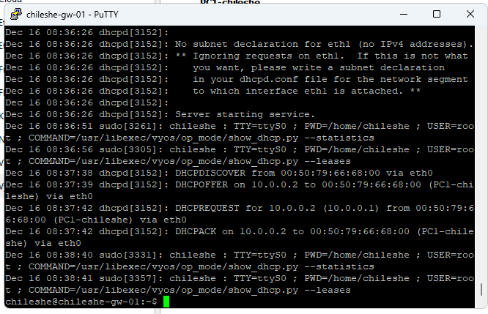
- Рис. 7: Журнал работы DHCP-сервера VyOS
- Выполнен анализ захваченного сетевого трафика с использованием анализатора пакетов. В захвате отчётливо видны сообщения DHCP Discover, Offer, Request и ACK, а также ARP-запросы клиента для проверки уникальности полученного IP-адреса. В деталях пакета DHCPACK подтверждены параметры аренды, маска подсети, шлюз и доменное имя.
- 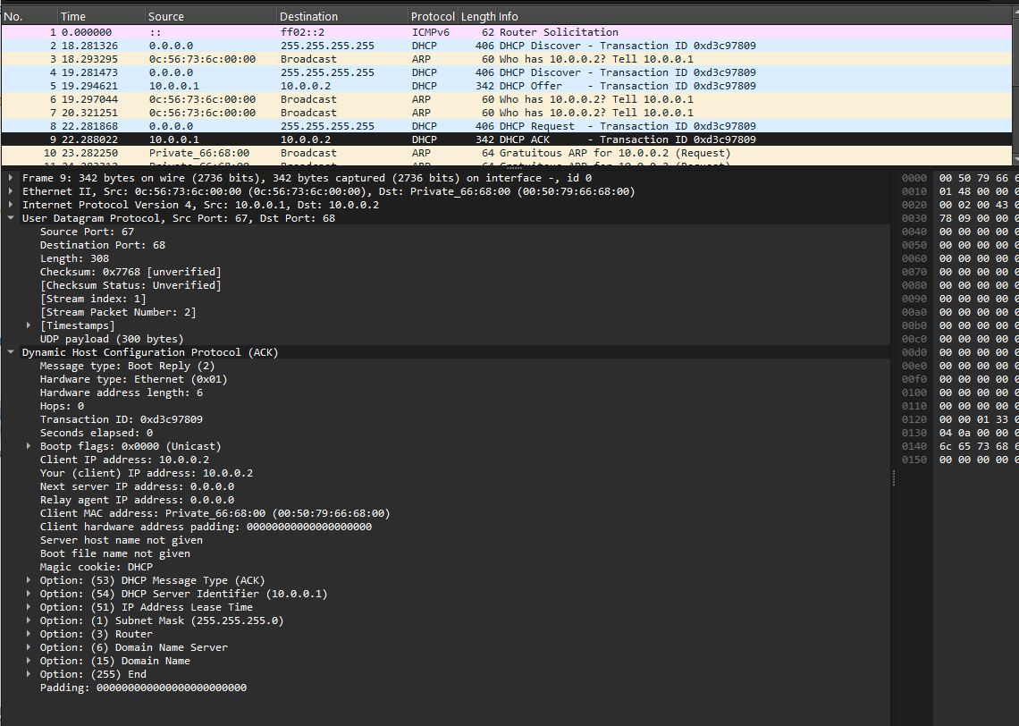
- Рис. 8: Анализ DHCP-трафика в анализаторе пакетов

2.2 Настройка DHCPv6 (Stateless) на маршрутизаторе VyOS и анализ IPv6-обмена
- В ранее созданном проекте GNS3 выполнено расширение сети. В рабочем пространстве добавлены дополнительные устройства и соединения в соответствии с заданной топологией: маршрутизатор VyOS, три коммутатора и три оконечных узла, включая хост Kali Linux CLI, используемый в качестве клиента DHCPv6.
- 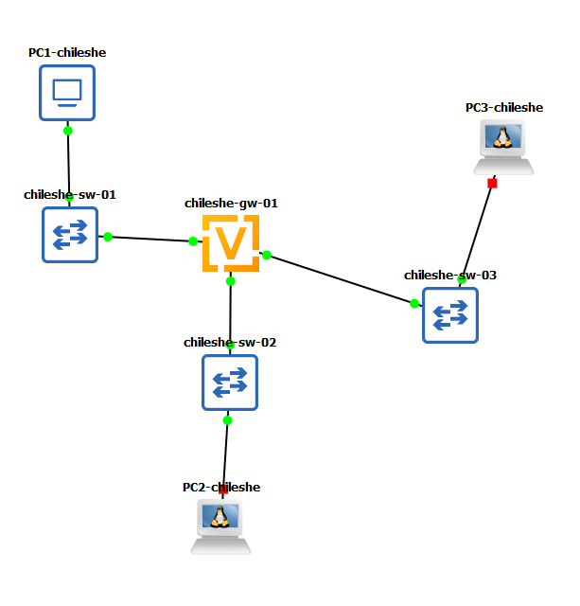
- Рис. 9: Расширенная топология сети с поддержкой IPv6
- Выполнено переименование устройств согласно требованиям задания: коммутаторы получили имена chileshe-sw-01, chileshe-sw-02 и chileshe-sw-03, маршрутизатор — chileshe-gw-01, оконечные узлы — PC1-chileshe, PC2-chileshe и PC3-chileshe.
- На соединениях между маршрутизатором chileshe-gw-01 и коммутаторами chileshe-sw-02 и chileshe-sw-03 включён захват трафика для анализа DHCPv6 и сообщений IPv6.
- На маршрутизаторе выполнен переход в режим конфигурирования и настроена IPv6-адресация. Для интерфейса eth1 задан адрес 2000::1/64, для интерфейса eth2 — адрес 2001::1/64. После настройки выполнена проверка конфигурации интерфейсов, изменения применены и сохранены.
- 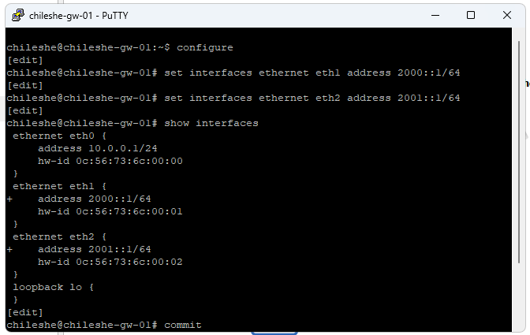
- Рис. 10: Настройка IPv6-адресов на интерфейсах маршрутизатора
- На маршрутизаторе выполнена настройка DHCPv6 без отслеживания состояния (Stateless). Для интерфейса eth1 включены объявления маршрутизатора (Router Advertisements) с указанием префикса 2000::/64 и установлен флаг other-config-flag, указывающий клиентам на необходимость получения дополнительных параметров по DHCPv6.
- Добавлена конфигурация DHCPv6-сервера: создана разделяемая сеть chileshe-stateless, заданы общие параметры, включая DNS-сервер 2000::1 и домен поиска chileshe.net. Конфигурация применена и сохранена.
- 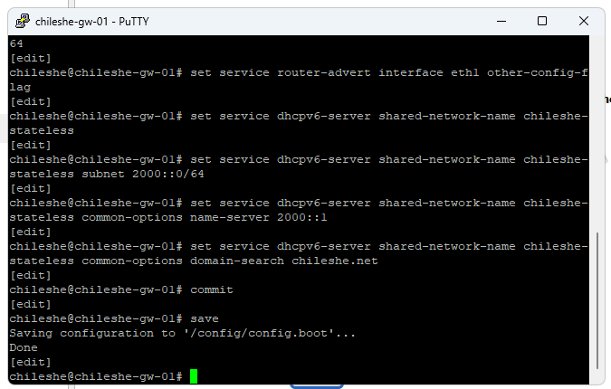
- Рис. 11: Настройка DHCPv6 Stateless и Router Advertisements
- Проверена итоговая конфигурация служб DHCPv6 и Router Advertisement на маршрутизаторе, что подтверждает корректность заданных параметров.
- 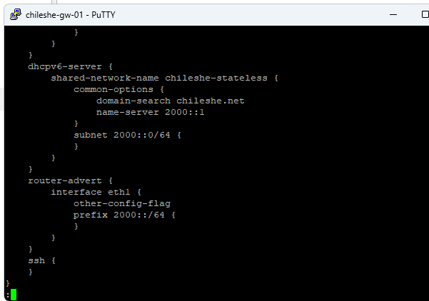
- Рис. 12: Просмотр конфигурации DHCPv6 и RA на VyOS
- На узле PC2-chileshe (Kali Linux CLI) выполнена проверка сетевых настроек. Интерфейс eth0 получил IPv6-адрес из префикса 2000::/64 с использованием SLAAC, а также link-local адрес. В таблице маршрутизации присутствует маршрут по умолчанию через маршрутизатор.
- 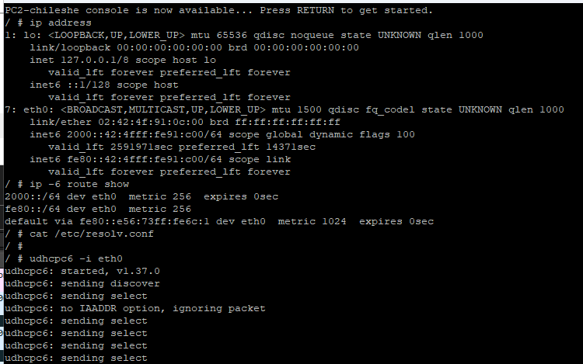
- Рис. 13: Проверка IPv6-адресации и маршрутов на PC2
- С узла PC2-chileshe выполнена проверка связности с маршрутизатором с использованием команды ping по IPv6-адресу 2000::1. Получены ответы без потерь, что подтверждает корректную работу IPv6-маршрутизации.
- Проверен файл конфигурации DNS на узле PC2-chileshe. До получения параметров по DHCPv6 информация о DNS-сервере отсутствует.
- На узле PC2-chileshe выполнен запрос параметров DHCPv6 без получения адреса с использованием клиента DHCPv6. В результате узел получил параметры DNS и доменного поиска от DHCPv6-сервера.
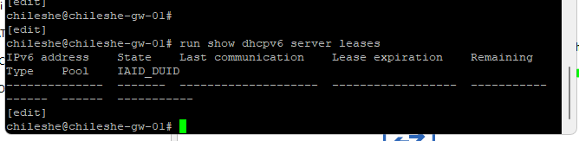
Рис. 14: Получение параметров по DHCPv6 на PC2
- Повторно выполнена проверка связности с маршрутизатором и содержимого файла resolv.conf. DNS-сервер 2000::1 и домен chileshe.net успешно применены.
- На маршрутизаторе просмотрена информация о выданных DHCPv6-параметрах. В режиме Stateless аренда адресов отсутствует, так как IPv6-адреса назначаются с помощью SLAAC, а DHCPv6 используется только для передачи дополнительных параметров.
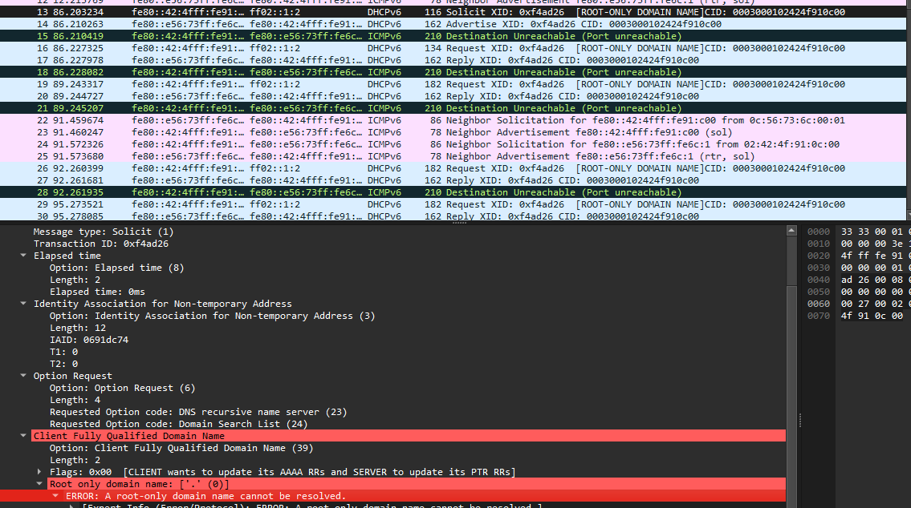
Рис. 15: Просмотр статистики DHCPv6-сервера
- Проанализирован захваченный сетевой трафик. В анализаторе пакетов зафиксированы сообщения Router Advertisement, DHCPv6 Solicit и Reply, а также ICMPv6-сообщения. В DHCPv6-пакетах подтверждена передача параметров DNS и доменного имени без назначения IPv6-адреса, что соответствует Stateless-конфигурации DHCPv6.

2.3 Настройка DHCPv6 с отслеживанием состояния (Stateful) и анализ IPv6-обмена
- На маршрутизаторе chileshe-gw-01 выполнена настройка DHCPv6 с отслеживанием состояния. Для интерфейса eth2 включены объявления маршрутизатора (Router Advertisements) с установленным флагом managed-flag, указывающим клиентам на необходимость получения IPv6-адресов с использованием DHCPv6 Stateful.
- На маршрутизаторе добавлена конфигурация DHCPv6-сервера с отслеживанием состояния. Создана разделяемая сеть chileshe-stateful, задана подсеть 2001::/64, настроены DNS-сервер 2001::1 и домен поиска chileshe.net, а также диапазон выдаваемых IPv6-адресов от 2001::100 до 2001::199. Конфигурация применена и сохранена.
- 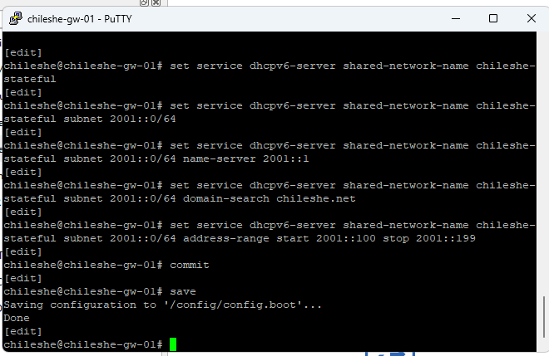
- Рис. 16: Настройка DHCPv6 Stateful на маршрутизаторе VyOS
- На маршрутизаторе просмотрена информация о выданных DHCPv6-арендах. До подключения клиентов список аренд пуст, что подтверждает отсутствие активных клиентов в сети DHCPv6 Stateful.
- Выполнено подключение к узлу PC3-chileshe (Kali Linux CLI). Проверена начальная конфигурация сетевых интерфейсов и таблицы маршрутизации IPv6. На данном этапе глобальный IPv6-адрес отсутствует.
- 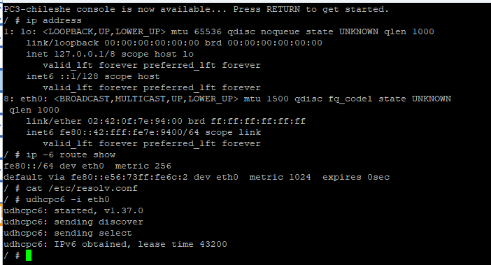
- Рис. 17: Проверка начальной IPv6-конфигурации на PC3
- На узле PC3-chileshe проверены настройки DNS. До получения параметров по DHCPv6 файл resolv.conf не содержит информации о DNS-сервере.
- На узле PC3-chileshe выполнено получение IPv6-адреса с использованием DHCPv6 Stateful. Клиент успешно получил IPv6-адрес из диапазона 2001::100–2001::199 с заданным временем аренды.
- 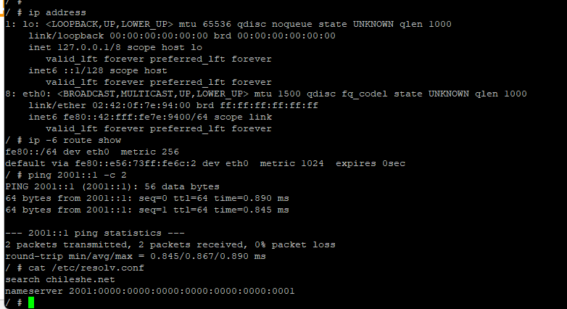
- Рис. 18: Получение IPv6-адреса по DHCPv6 Stateful на PC3
- После получения адреса повторно проверена конфигурация сетевых интерфейсов и таблицы маршрутизации IPv6. С узла PC3-chileshe выполнена проверка связности с маршрутизатором по адресу 2001::1, получены ответы без потерь. Также подтверждено применение параметров DNS и домена поиска.
- 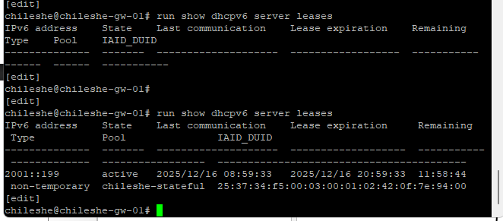
- Рис. 19: Проверка IPv6-связности и DNS на PC3
- На маршрутизаторе chileshe-gw-01 повторно просмотрена статистика DHCPv6-сервера. В списке аренд отображается активная запись, соответствующая узлу PC3-chileshe, с выданным IPv6-адресом из сети chileshe-stateful.
- 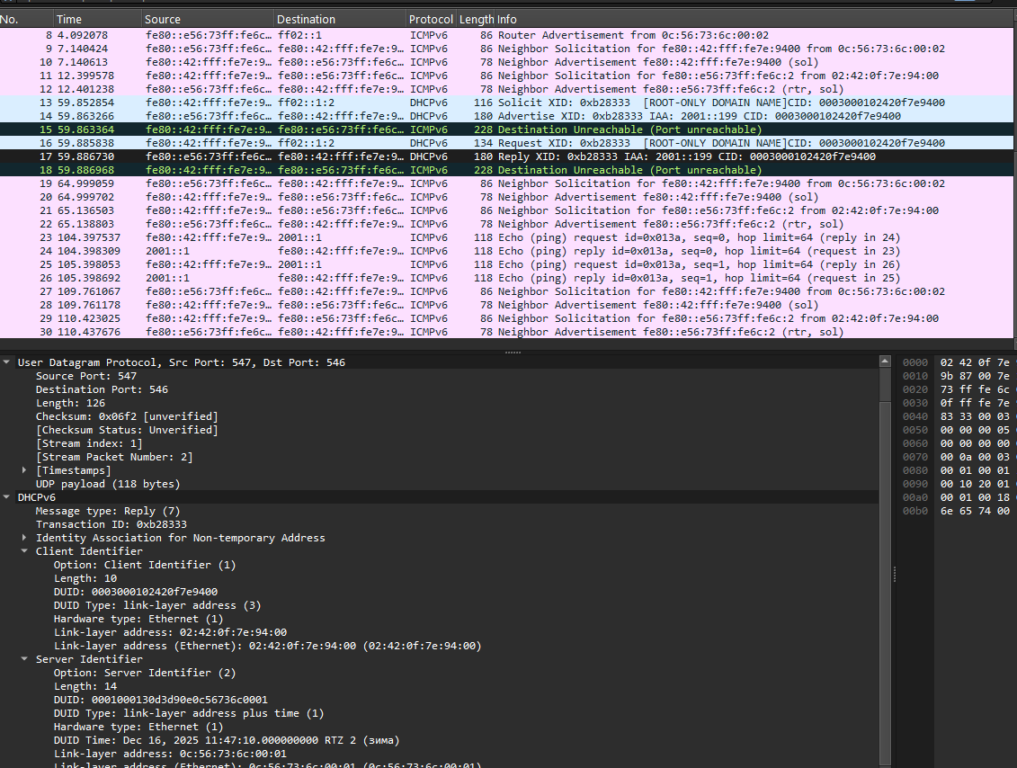
- Рис. 20: Список выданных DHCPv6 Stateful-адресов
- Проанализирован захваченный сетевой трафик. В анализаторе пакетов зафиксированы сообщения Router Advertisement с флагом managed, а также DHCPv6-пакеты Solicit, Advertise, Request и Reply. Анализ подтверждает, что в режиме Stateful IPv6-адрес назначается сервером DHCPv6, а не формируется клиентом автоматически с помощью SLAAC.

3 Вывод
В ходе работы была выполнена настройка адресации IPv4 и IPv6, а также реализованы режимы DHCP, DHCPv6 Stateless и DHCPv6 Stateful на маршрутизаторе VyOS. Подтверждена корректная работа DHCP-сервера при автоматической выдаче параметров сети и адресов оконечным узлам. Установлено, что в режиме DHCPv6 Stateless IPv6-адреса формируются с использованием SLAAC, а DHCPv6 применяется для передачи дополнительных параметров, тогда как в режиме DHCPv6 Stateful сервер полностью управляет назначением IPv6-адресов. Анализ захваченного сетевого трафика показал последовательный обмен служебными сообщениями DHCP и DHCPv6, соответствующий требованиям протоколов и подтверждающий корректность выполненной настройки.

